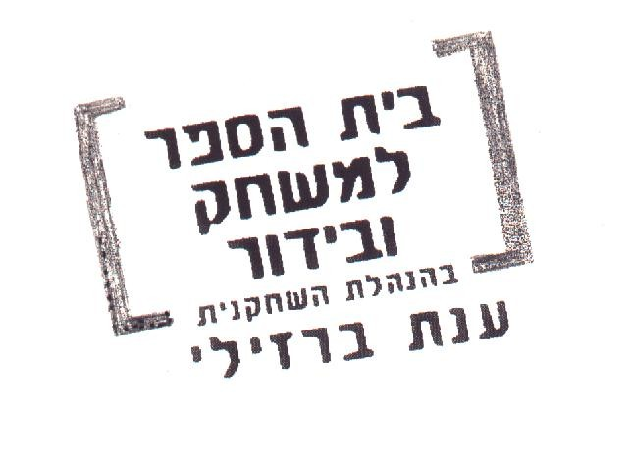
בית ברנרדה אלבה

החוצה! מי אמר שאת יכולה להיכנס? כבר השארת לי סימני-רגליים.
(הולכת. המשרתת מנקה) רצפות מבריקות, ארונות-כלים, שידות, מיטות פלדה, בשביל שאנחנו נשתה כינין, אנחנו שחיות בתוך בקתות-חימר עם צלחת אחת וכף אחת. אני מתפללת ליום שלא יישאר אף אחד מאתנו לספר על זה. (הפעמונים מתחילים שוב לצלצל) כן-כן, שירעישו עולמות! שיביאו ארון עם ידיות מזהב. מת אתה, מת, בדיוק כימו שאני יהיה, אנטוניו מריה בנאוידס, שלא תדע מנוחה, שוכב קפוא בחליפה הטובה שלך ובמגפיים הגבוהים! שלא תדע מנוחה. כבר לא תרים לי יותר את התחתוניות מאחורי הדלת של האורווה. (נכנסות האבלות, שתיים שתיים, עטופות בצעיפים גדולים, שחורים, חצאיות שחורות, ובידן מניפות שחורות. הן נכנסות לאיטן עד שהן ממלאות את הבמה. המשרתת מרימה קול זעקה) איי! אנטוניו מריה בנאוידס, לא תראה יותר את הקירות האלה, ולא תאכל את הלחם של הבית הזה. אני זאת שאהבה אותך יותר מכל אלה ששירתו אותך. (מורטת את שערותיה) ואני אמשיך לחיות אחרי שהלכת? אני אמשיך לחיות? (הנשים נכנסו בינתיים וברנרדה מופיעה עם חמש בנותיה).

ביה"ס: דרך בגין 98 תל אביב
טל: 03-5251064 פקס: 03-6240220
www.dramacomedy.co.il

